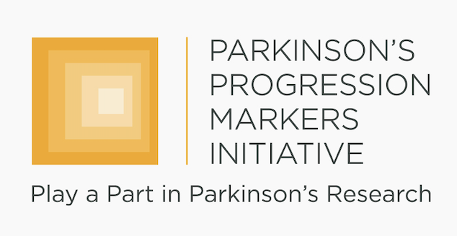

Folleto 2

**DESCRIPCIÓN DEL ARTÍCULO:**

Un folleto que se puede dejar dentro y en los alrededores del centro del estudio para promocionar el estudio de investigación a posibles participantes. Se creará también para su uso un diseño alternativo del folleto que no incluya la imagen de Michael J. Fox según la solicitud del promotor del estudio.

**OTROS USOS:**

Esta herramienta puede usarse o modificarse para su uso como:

* Hoja informativa electrónica

**CÓDIGO DE LA VERSIÓN DE PRODUCCIÓN:**

Este es el código que aparecerá en el material producido aprobado.

**20210125-ES-SPA-SITE 307-MARTI-PI–BRO-V1.2**

**FOLLETO**

**\* * \***

<<insertar logotipo del estudio>>

**Iniciativa de marcadores de progresión del Parkinson (PPMI)**

Participe en la investigación sobre la enfermedad de Parkinson

[Opciones de títulos]

**Un nuevo horizonte en la investigación de la enfermedad de Parkinson**

Durante los últimos diez años, los voluntarios que han participado en la Iniciativa de marcadores de progresión del Parkinson (PPMI) nos han ayudado a conocer mejor la enfermedad de Parkinson, para el beneficio colectivo de toda la comunidad de pacientes e investigadores.

Ahora, estamos inscribiendo a nuevos participantes en el estudio que puedan aportar más datos sobre cómo se desarrolla la enfermedad y cambia con el tiempo.

**¿Quién podría reunir los requisitos para participar?**

* Personas que han sido diagnosticadas de enfermedad de Parkinson en los últimos dos años y que no toman actualmente medicamentos habituales para la enfermedad
* Familiares de primer grado (padres, hijos, hermanos) de una persona con enfermedad de Parkinson
* Personas con factores de riesgo de desarrollar la enfermedad de Parkinson (mutación genética conocida, pérdida del olfato, antecedentes de trastorno de conducta del sueño REM y otros)
* Personas sin enfermedad de Parkinson y sin riesgo conocido para actuar como grupo de comparación

Los participantes deben tener también 30 años como mínimo.

El estudio abonará los costes de los desplazamientos relacionados con el estudio y se le pagará cierta cantidad en cada visita como compensación por su tiempo y por realizar los procedimientos relacionados con el estudio. Su coordinador del estudio local podrá ofrecerle más información.

**\* * \***

**Para obtener más información, póngase en contacto con:**

Dra Maria José Martí

Dra Alicia Garrido Pla: AGARRIDOP@CLINIC.CAT

Donina Obiang: [OBIANG@CLINIC.CAT](mailto:OBIANG@CLINIC.CAT)

T. +34646699750

Unidad de Parkinson y trastornos del movimiento

Servicio de Neurologia

Institut Clínic de Neurociències

Hospital Clínic de Barcelona

[www.michaeljfox.org/PPMI](http://www.michaeljfox.org/PPMI)

Patrocinada por la Fundación Michael J. Fox para la investigación de la enfermedad de Parkinson

**\* * \***

**EJEMPLO DE DISEÑO**



